おせち料理の食材には、ひとつひとつおめでたい意味やいわれがあります。食品や料理に込められた願いを知って、縁起の良い食材をそろえれば、おせち料理の支度もいっそう楽しくなりますね。

[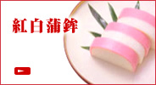](http://www.kibun.co.jp/enter/osechi/shogatu/mini/index.html#1)[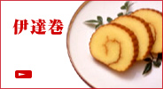](http://www.kibun.co.jp/enter/osechi/shogatu/mini/index.html#2)[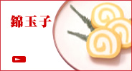](http://www.kibun.co.jp/enter/osechi/shogatu/mini/index.html#3)

[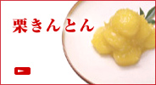](http://www.kibun.co.jp/enter/osechi/shogatu/mini/index.html#4)[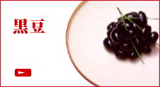](http://www.kibun.co.jp/enter/osechi/shogatu/mini/index.html#5)[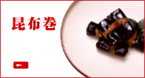](http://www.kibun.co.jp/enter/osechi/shogatu/mini/index.html#6)

[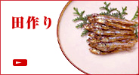](http://www.kibun.co.jp/enter/osechi/shogatu/mini/index.html#7)[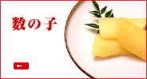](http://www.kibun.co.jp/enter/osechi/shogatu/mini/index.html#8)[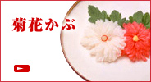](http://www.kibun.co.jp/enter/osechi/shogatu/mini/index.html#9)

